Exportering av data med

GQL

Arexis Genetic Database Tool (aGDB), version 1.5

Malin Eliasson
(malin.eliasson@endo.mas.lu.se)

Inledning

Arexis Genetic Database Tool (aGDB) bygger på en databas i Oracle. När data plockas ut ur en databas används normalt språket SQL (Structured Query Language) men för att göra det krävs att man kan språket och vet exakt hur databasen ser ut. För att förenkla för användaren av aGDB har Genetic Query Language (GQL) utvecklats. GQL bygger på begrepp som användaren är bekant med från programmet (sampling unit, genotyper, fenotyper och individdata) och är därmed lättare att använda.

Användning

GQL används för att filtrera ut den mängd individer som skall ingå då man exporterar en fil för analys (output-fil). För att göra en export av en fil med GQL måste man först skriva ett filter. Det görs genom att välja ”Analyses” i menyn högst upp i gränssnittet och sedan trycker på knappen ”New filter” till höger (se figur 1). Efter det att art, namn på filtret och ev. kommentar är ifyllda kan man i en stor ruta fylla i sitt villkor. De individer i projektet för vilka villkoret är sant plockas ut.

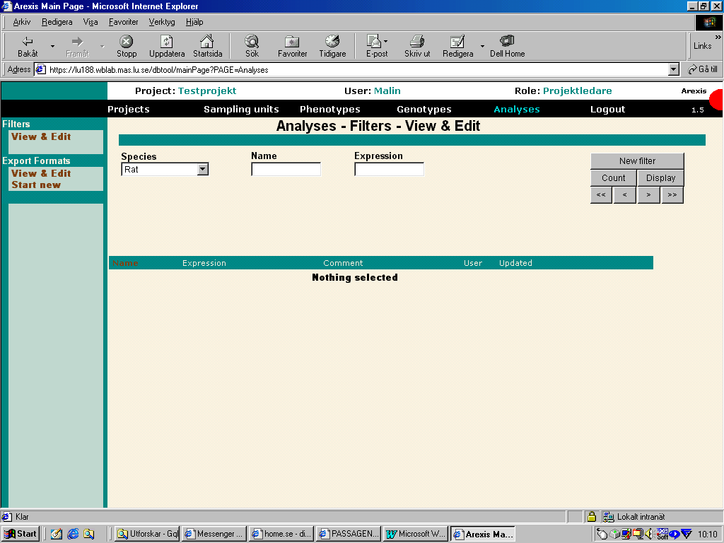
Figur 1: Sidan för att exportera data för analys.

Med villkor menas en jämförelse av olika parametrar t.ex. genom att använda lika-med-tecken. Några enkla exempel på villkor är 1=1 (plockar ut alla individer eftersom villkoret alltid är uppfyllt) och I.Sex='M' (plockar ut alla individer av manligt kön, ’M’ för male). Man kan även kombinera olika villkor med ”AND” (och, båda villkoren uppfyllda) och ”OR” (eller, minst ett av villkoren uppfyllda). T.ex. plockar villkoret I.Sex='F' AND I.Birth_date=to_date ('1977-09-22','YYYY-MM-DD') ut alla individer som är av kvinnligt kön (’F’ för female) och är födda 22:a september 1977. (Syntaxen förklaras längre fram.) Skulle det stått ”OR” istället hade uttrycket betytt alla individer som är av kvinnligt kön eller födda det datumet (eller båda delarna). ”AND” och ”OR” kan skrivas med antingen små eller stora bokstäver men av tradition använder man oftast stora. Med parenteser kan mer komplexa uttryck skrivas.

När filtret är skapat ser man det i listan som kommer upp då man klickar på ”Display” (under ”Analyses”, ”Filters - view and edit”, se figur 1). För att ändra eller testa filtret väljer man ”edit” efter det filter man är intresserad av. Klicka ”Update and test” för att testa filtret. Man får då se om filtret har fel i syntaxen eller är ok och i så fall hur många individer som plockas ut (vilka individer kan man inte se här).

För att göra själva exporten väljer man ”Export formats – start new” i menyn till vänster (fortfarande under ”Analyses”, figur 1). I första steget väljer man art (species), format som man ville exportera till (tex. Mapmaker), namn på sin export, ev. kommentar och om det ska innefatta en eller flera ”sampling units”. Sedan väljer man vilken/vilka ”samling units” man vill ha med och vilka filter som ska användas. Övriga steg i exporten ber användaren fylla i marker sets, variable set samt variabler man vill ha med i output-filen. Se funktionalitetsspecifikationen för närmare information. För att ta hem de filer man exporterat går man till ”Export formats – view and edit” (i vänstermenyn) och klickar ”Display”. En lista med exporter kommer då upp och man väljer ”Files” efter den export man är intresserad av för att se filen. Vill man se filen på skärmen väljer man ”Download” efter datafilen. För att istället spara filen (i Internet Explorer), klicka med höger musknapp på ordet ”Download” efter datafilen och välj ”Spara mål som...”. En ny ruta kommer upp där ett lämpligt filnamn och en plats på den egna datorn kan definieras.

Syntax

Fyra olika typer av kommandon finns i GQL: S-, I-, P- och G-kommadon. Beroende på vilka villkor man vill sätta på individerna använder man de olika kommandona. Förkortningarna står för engelskans Set, Individual, Phenotype och Genotype. De beskrivs nedan i respektive avsnitt. Observera att kommandobokstaven alltid skrivs med stor bokstav.

I GQL är det även möjligt att använda SQL-kommandon som to_date, between, to_number, like etc. samt logiska operatorer (t.ex. ”AND” och ”OR”). T.ex. måste man för att kunna jämföra ett datum med I.Birth_date skriva om det. I föregående kapitel ser vi hur det görs med kommandot to_date: I.Birth_date=to_date('1977-09-22', 'YYYY-MM-DD'). En lista över de mest användbara SQL-kommandona finns i avsnittet SQL.

För att förenkla har utvecklarna av GQL lagt in några procedurer för villkor som används ofta. En beskrivning av dessa kommer i avsnittet Stored Procedures (som de brukar kallas i databassammanhang).

Sist i detta kapitel finns ett avsnitt med ytterligare exempel på hur man kan kombinera GQL- och SQL-kommandon till användbara filter.

S-kommandon

S står för engelska Set (det vill säga mängd). Detta kommando kan användas för att direkt specificera en grupp eller en hel gruppering som skall ingå. S-kommandot har följande syntax:
S.Grouping_Name[.Group_Name]
Då gruppnamnet (inom klamrar) inte är specificerat plockas alla grupper i grupperingen ut. Kommandot kan inte användas för att plocka ut alla individer i en sampling unit. Man kan då istället skriva filtret 1=1 och sedan specificera sin sampling unit vid exporten. Grupperings- och gruppnamn skrivs exakt så som de är definierade. (I exemplet nedan är de definierade med stora bokstäver.) Vid användandet av S-kommando är själva jämförelsen inkluderad i kommandot så inget lika-med-tecken behövs. Observera att detta kommando väljer ut redan definierade grupperingar och grupper. Det kan inte användas för att ändra på dem på något sätt.

Exempel:
För att välja ut samtliga individer i gruppen F2 som ingår i grupperingen GENERATIONS kan följande kod användas:
S.GENERATIONS.F2
För att välja hela grupperingen GENERATIONS skriver man endast:
S.GENERATIONS

I-kommandon

I har betydelsen individ (Individual) och är till för att sätta villkor på individens attribut. Följande alternativ finns:
I.Identity, I.Alias, I.Father, I.Mother, I.Birth_date samt I.Sex.
Samtliga kommandon ovan returnerar en textsträng förutom I.Birth_date som returnerar ett datum. För att jämföra datum används to_date. Små eller stora bokstäver i andra ledet av kommandona ovan spelar ingen roll.

Exempel:
För att välja ut de individer som har ett alias som börjar på 'alias1' och som är födda efter 20 april 1995 kan följande kod användas:
I.Alias like('alias1%') AND I.Birth_date>to_date('1996-04-20', 'YYYY-MM-DD')
Kommandona like och to_date samt tecknet % beskrivs i kapitlet om SQL-kommandon.
Alla strängar i GQL (och SQL) måste omslutas med enkelt citationstecken. För att välja ut de individer som är hanar skriver man således I.Sex='M'.
Father och Mother funkar på följande sätt:
I.Father = 'M001' AND I.Mother='M004', hämtar de individer vars far har identity M001 och vars mor har identity M004. Individerna är alltså gemensamma barn till M001 och M004.
Med kommandot I.Identity = '101' plockas den individ ut som har identitetsnummer 101.

G-kommandon

G står för Genotype och tillåter användaren att sätta villkor på genotypdata. Följande attribut finns:
G.Marker_Name.A1 Allel 1 för Marker_Name
G.Marker_Name.A2 Allel 2 för Marker_Name
G.Marker_Name.R1 Rådata 1 för Marker_Name
G.Marker_Name.R2 Rådata 2 för Marker_Name
Samtliga attribut returnerar en textsträng. Markörer är i dagsläget alltid skrivna med stora bokstäver i databasen. A1, A2, R1 och R2 kan skrivas med antingen stor eller liten bokstav.

Exempel:
Följande GQL-kod väljer ut samtliga individer i projektet som har olika värden på allel 1 och allel 2 för markören MA0202:
G.MA0202.A1!=G.MA0202.A2
(Både != och <> tolkas som skilt från.)
För att filtrera på rådata bör man tänka på att rådata är lagrat som en sträng. Vill man tolka det som siffror bör man konvertera resultatet till ett nummer med funktionen to_number t.ex. to_number(G.MA0202.R1)= 534, R2 pss

P-kommandon

Med P-kommandot kan användaren sätta villkor på individernas fenotyper (Phenotype) . Följande attribut finns:
P.Var_Name.Value Variabelvärde för variabeln Var_Name.
Returnerar en sträng om variabeln är av typen Enumeration.
Returnerar ett tal om den är av typen Number.
P.Var_Name.Date Returner det datum då variabeln Var_Name uppmättes.
Liksom för S-kommandot så ska variabelnamn (Var_Name) skrivas exakt så som de är definierade (i exemplet nedan med stora bokstäver). Ordet Value och Date kan skrivas hur som helst.

Exempel:
För att välja ut alla individer med blå ögonfärg kan följande uttryck användas:
P.EYE_COLOR.Value='Blue'
Ett exempel med alla individer som vägde sig den 12:e september 2002:
P.WEIGHT.Date = to_date('2002-09-12','YYYY-MM-DD')

SQL-kommandon

Några SQL-kommandon som går bra att använda i GQL listas nedan.

to_date
todate(datum_som_text, datumformat)
Används för att omvandla ett textsträng till ett datum.
Exempel: I.Birth_date=to_date('1977-09-22','YYYY-MM-DD')
För att to_date skall fungera korrekt måste man ange en formatsträng som beskriver datumet. Det gör det andra argumentet till funktionen (Y för Year, M för Month och D för Day). Antalet bokstäver överensstämmer med antalet tecken då datumet skrivs. Andra exempel på datumformat är MM/DD/YY (vilket motsvarar 09/22/77 med exemplet ovan) , DD-MON-YY (22-SEP-77) och YYMMDD (770922). Stora eller små bokstäver kvittar.

between
variabel_namn between värde1 and värde2
Plockar ut de individer med variabeln mellan de båda värdena.
Exempel: I.alias between 'A' and 'D' plockar ut Anton, Birgitta och Ceasar men inte David. Observera att kommandot skiljer på stora och små bokstäver.

to_number
to_number(text_som_ska_omvandlas)
Omvandlar text till nummer.
Tex. kan kommandot användas då man vill omvandla rådata (som är en sträng) till ett nummer: to_number(G.MA0202.R1)= 534

like
Jämför två texter. Kommandot like måste användas vid %, annars funkar även lika-med-tecken. Procenttecknet betyder noll, ett eller flera tecken av vad som helst (samma sak som * i en del system).
T.ex. I.alias like 'Da%', hittar de individer med alias som börjar på Da.

logiska operatorer, AND/OR
”AND” betyder och och innebär att alla villkoren måste vara uppfyllda.
”OR” betyder eller och innebär att minst ett av villkoren måste vara uppfyllt.(flera av dem går bra, bara det är minst ett).

procenttecken, %
Se like ovan.

!= och <>
skilt från, alltså motsats till lika-med-tecken.

Stored procedures

Med de ”stored procedures” som finns tillgängliga i GQL kan man skriva komplicerade utryck på ett enklare sätt. Följande exempel visar hur man kan sätt villkor på föräldrarnas attribut.

För att välja ut de individer där mamma (’M’ för mother) och pappa (’F’ för father) har samma ögonfärg skrivs villkoret:
P_Value(I.IID,'M','EYE_COLOR')=P_Value(I.IID,'F','EYE_COLOR')
Strängarna ’F’ och ’M’ kan här ersättas med en godtycklig kombination av 'F' och 'M' för att på så vis stega sig uppåt i föräldrakedjan. Detta innebär dock en kraftigt ökad komplexitet vilket får till följd att databasfrågan blir långsammare.
Ännu enklare kan detta uttryckas:
P.F.EYE_COLOR.Value=P.M.EYE_COLOR.Value
Detta plockar ut individer vars föräldrar har samma ögonfärg.
Individer vars farmor och mormor har samma ögonfärg:
P.FM.EYE_COLOR.Value=P.MM.EYE_COLOR.Value

Förutom proceduren P_Value finns G_A1 samt G_A2. Dessa väljer ut allel 1 respektive allel 2 för en individs far, farfar, mor, morfar etc. Syntaxen är följande:
G_A1(I.IID,M/F-combination,Marker_Name)
Tänk på att M/F-combinatioin och Marker_Name måste inneslutas av enkla citationstecken.

Nedan följer en lista över samtliga funktioner i GQL. Tyvärr finns endast syntaxen dokumenterad.

create function Get_Parent(
p_iid in number,
p_pstr in varchar2) return number as
l_iid number;
l_len number;
l_par char;

create function Get_Variable(
p_iid in number,
p_var in varchar2) return number as
l_vid number;

create function Get_Marker(
p_iid in number,
p_mrk in varchar2) return number as
l_mid number;

create function I_Identity(
p_iid in number,
p_pstr in varchar2) return varchar2 as
l_iid number;
l_val varchar2(11);

create function I_Birth_Date(
p_iid in number,
p_pstr in varchar2) return date as
l_iid number;
l_val date;

create function P_Value(
p_iid in number,
p_pstr in varchar2,
p_var in varchar2) return varchar2 as
l_iid number;
l_vid number;
l_val varchar2(20);

create function G_A1(
p_iid in number,
p_pstr in varchar2,
p_mrk in varchar2) return varchar2 as
l_iid number;
l_mid number;
l_val varchar2(15);

create function G_A2(
p_iid in number,
p_pstr in varchar2,
p_mrk in varchar2) return varchar2 as
l_iid number;
l_mid number;
l_val varchar2(15);

Ytterligare exempel

massor av bra och tänkbara exempel!

Arexis Genetic Database Tool - Functional Specifikation, Version 7, Prevas AB, 2002.

